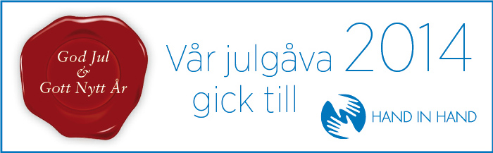

**Hand in Hand arbetar idag med heltäckande utvecklingsprogram för entreprenörsträning, bekämpning av barnarbete, hälsa, IT-kunskap, demokrati och miljö.**

AddQ Consulting väljer att även i år bidra med en julgåva till hjälporganisationen ***Hand in Hand*** i syfte att skapa bättre levnadsförhållanden och därmed trygga en framtid med hopp, värdighet och nya möjligheter.

Sedan Hand in Hand startades i Sverige i början av 90-talet, så har cirka 1 miljard kronor investerats i programmen och resultaten talar för sig själva. 1,7 miljoner nya jobb har skapats, mer än 220.000 barn har gått tillbaka till skolan från arbete.

Dessutom har man byggt 3.300 IT-centers där byinvånare har tillgång till Internet och i deras medicinska program har man behandlat nära 500.000 människor.

**För mer information samt pressbilder, vänligen besök:**[http://www.addq.se](http://www.addq.se/)

<http://handinhand.nu/>

**För ytterligare frågor, vänligen kontakta:**

[Petter Salomonsson](mailto:petter.salomonsson@addq.se), VD på AddQ Consulting, +46 (708) 398 435

[Farideh Wallqvist](mailto:farideh.ahadpour@addq.se), Ekonomichef på AddQ Consulting, +46 (8) 501 108 90